电化学原位Raman测试单
一、原位电化学Raman测试介绍

1 如果需要通气，气体蠕动模块有氮气、氩气、氧气、氢气；
2 组装原位池以后，如果客户终止测试的，需要客户承担500元工时费。（测试的特殊性，望理解）。

二、样品信息以及测试条件确认
- 样品材料成分、尺寸？Raman电解池可夹的电极片尺寸一般为10mm-25mm。
CeO₂/Ni foam，1 x 1.5cm²
- 是否为单原子或者团簇的样品？
否
- 做哪种电催化体系
H型电解池(N 117 膜分隔)，电催化氧化5-羟甲基糠醛转化为2,5-呋喃二甲酸耦合阴极制氢
- 电压窗口范围，vs.Ag/AgCl
1.0~1.8 V vs. RHE （pH=13.86）→ -0.0175~0.7825 V vs. Ag/AgCl
- 电催化体系参比电极和对电极分别是什么
参比：Hg/HgO（1 M KOH） 对：石墨棒电极
- Raman扫描范围（扫描范围，建议扫主要峰的区域）
200-2500 cm⁻¹
- 激光器波长，目前可选532或者633
532
- 重点关注哪些峰在原位过程中的变化，以及变化趋势是什么样的
Ce在电化学反应过程中462，598，1170处的变化，Ni在473和533处峰的变化情况 （可能观察不到）

Ce在电化学反应过程中可能有两种变化趋势：
①不同电压(1.10 – 1.70 V vs. RHE，间隔0.05 V采点)
a. 462和598cm-1处峰强度无明显变化
b. 随电压升高，462 cm-1处峰减弱，598 cm-1处峰增强
② 相同电压（1.45 V vs RHE），不同时间（1.45 V vs. RHE，电解30min，间隔2min采点）
a. 462和598 cm-1处峰强度无明显变化
b. 462 cm-1处的峰强呈下降→上升→下降→上升的趋势循环，而598 cm-1处的峰强则呈上升→下降→上升→下降的趋势循环。

电化学反应过程中，Ni在473，533处的峰强度无明显变化（不确定能否检测出该两处峰）。

- 电催化体系电解液什么成分，反应的气氛有无特殊要求？
0.4 M KOH + 1.5 M K₂CO₃的混合液体+ 5-羟甲基糠醛（HMF）反应液（使HMF在该体系中浓度为10 mM），无反应气氛要求
（注:HMF原液浓度为4.06 M，若使用30 mL 电解液，HMF原液加入量为74 μL）若HMF原液底部有固体析出，麻烦请摇晃均匀后再取样！

- 如需我们制备电极，需要将浆料制备工艺说明，如需要的导电剂和粘结剂类型，以及活性物质、导电剂和粘结剂的比例。（如有特殊要求，需要自己提供）
使用夹片电极
- 样品Raman数据截图，主要是确认材料稳定性，是否耐激光打

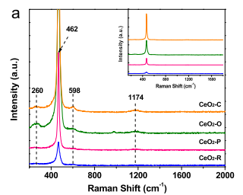,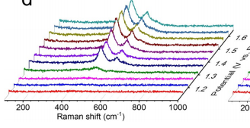
电极测试原位前是否需要活化，如果需要请提供活化条件
不同电压下测试(1.10 – 1.70 V vs. RHE，间隔0.05 V采点)：不活化
恒压不同时间测试（1.45 V vs. RHE，电解30min，间隔2min采点）：扫15圈CV进行活化 { 活化区间：1.0~1.8 V vs. RHE （pH=13.86）→ -0.0175~0.7825 V vs. Ag/AgCl，扫速 50mV/s }

- 如果是采用i-t测试 确认是按照恒压不同时间采点还是变压不同电压间隔采点
恒压不同时间采点和变压不同电压间隔采点都做
- 附录类似材料原位Raman数据的参考文献，可单独发群里；如果没有相关参考文献提供的，只要峰位出现变化（含微弱变化），就认为本次测试成功了。
- 如果是因为隐瞒样品信息或者自己知道本材料的注意点未列出的，概不负责的哦，望理解。

